FICHE DE PRÉPARATION
Discipline : Arts  Sous discipline : Arts visuels — Peinture  Thème : Couleurs, plans et motifs dans un paysage  Titre : Du nuancier de couleurs au paysage peint  Objectif spécifique : À partir d’un paysage modèle, identifier et mélanger des couleurs primaires/secondaires, puis réaliser un tableau paysage avec des zones lisibles, des valeurs et des motifs organisés.  Documentation : PE T9.pdf, Arts visuels / Peinture, p. imprimée 234-235 ; FRP_3eme_ARTS.pdf, p. 19-20 ; tutoriels vidéo en fin de pratique.  Support et matériel : Paysage modèle ou œuvre couleur, dessins non colorés, papier, gouache, pinceaux, pots d’eau, chiffon, palette ou soucoupe, nuancier à remplir. | Date : _______  Classe : T9  Séance n° : Pilote peinture  Durée : 120 min

A. Ce que l’enseignant doit comprendre
- La peinture commence par l’observation : couleurs, plans, lumière, motifs. On ne peint pas détail par détail sans organisation.
- Les couleurs primaires servent de base aux mélanges ; les secondaires s’obtiennent en mélangeant deux primaires. Il faut tester les mélanges avant de peindre.
- Un paysage se construit par plans : arrière-plan, premier plan, horizon. Les valeurs claires/foncées et les motifs répétés, alternés ou inversés organisent l’espace.

B. Ce qu’il faut préparer
- Un paysage modèle simple ou une œuvre en couleurs, assez grande pour être vue par la classe.
- Gouache : jaune, rouge, bleu, blanc, noir si possible ; pinceaux, eau, chiffon, palette ou soucoupe.
- Papier ou grand format ; dessin non coloré de paysage pour les élèves qui ont besoin d’un support.
- Nuancier à remplir et images d’étapes ; tester les mélanges avant la classe.

C. Déroulement de la leçon
Étapes et Durée | Déroulement de la leçon |  | Technique et Stratégie | Support et Matériel | Observation
Étapes et Durée | Enseignant | Apprenants | Technique et Stratégie | Support et Matériel | Observation
I. Révision  (10 min) | Quelles couleurs connais-tu ?  Que voit-on dans un paysage : ciel, collines, rivière, arbres ? | R.A. : Jaune, rouge, bleu, vert, orange…  R.A. : Des plans, des couleurs, des formes. | Questions orales | Paysage modèle
II. NOUVELLE LEÇON (95 min)
1. Mise en situation | Montrer un paysage modèle et un dessin non coloré.  « Comment passer de ce dessin à un tableau peint ? » | R.A. : Il faut choisir et mélanger les couleurs, organiser les plans. | Problème visuel | Paysage, dessin
2. Présentation | « Aujourd’hui : Du nuancier de couleurs au paysage peint. Vous allez observer, mélanger, puis peindre par étapes. » | Les élèves écoutent. | Annonce orale | Tableau noir
3. Observation | « Observez l’horizon, l’arrière-plan, le premier plan, les couleurs chaudes et froides, les motifs répétés. »  Montrer l’image annotée. | Les élèves observent et nomment les éléments. | Observation dirigée  Démarche d’appréciation | Image annotée
4. Analyse / démonstration | Faire remplir le nuancier : primaires, secondaires, chaud/froid, clair/foncé.  Démontrer : esquisse légère, grandes zones, valeurs, motifs, finitions. | R.A. : Jaune + rouge = orange ; rouge + bleu = violet ; bleu + jaune = vert.  Les élèves reproduisent les gestes. | Questions / réponses  Démonstration  Démarche de création | Nuancier, gouache, images d’étapes
5. Synthèse | « Donc : observer, mélanger, esquisser, peindre les grandes zones, ajuster les valeurs, organiser les motifs, présenter. » | Les élèves écoutent. | Synthèse orale | Tableau noir
6. Application — Pratique | Consigne : remplis le nuancier ; peins le paysage modèle par étapes ; puis transfère la méthode sur un autre paysage. | Production attendue : tableau avec couleurs mélangées, plans lisibles, motifs organisés. | Travail individuel ou binôme | Papier, gouache, pinceaux, autre paysage
III. Évaluation  (15 min) | « Présente ton tableau. Cite les couleurs utilisées et montre un motif répété ou alterné. Explique une amélioration. »  Observer avec la grille E. | R.A. : L’élève cite les couleurs et montre les plans / motifs. | Production pratique  Appréciation orale | Tableau, grille E

D. Erreurs fréquentes et aides immédiates
Erreur fréquente | Attendu | Aide simple pour l’enseignant
✗ Mélanger toutes les couleurs sans tester | ✔️ Essayer les mélanges dans le nuancier | Faire peindre une petite case test avant de remplir une grande zone.
✗ Peindre les détails avant les grandes zones | ✔️ Ciel, collines, premier plan, puis détails | Demander : « Quelle est la plus grande zone ? » puis la peindre d’abord.
✗ Paysage sans plans lisibles | ✔️ Horizon, arrière-plan, premier plan | Faire tracer une ligne d’horizon légère et nommer les plans.
✗ Motifs placés au hasard | ✔️ Répétition, alternance ou inversion | Montrer une rangée d’arbres : même forme, écart régulier, couleurs alternées.

E. Évaluation de la production
Critère | Ce que l’enseignant observe | Niveau
Couleurs | Les primaires sont identifiées ; au moins une secondaire est obtenue par mélange. | Acquis / En cours / À revoir
Nuancier | Le nuancier est rempli et sert de référence pendant la peinture. | Acquis / En cours / À revoir
Plans | Horizon, arrière-plan et premier plan sont lisibles. | Acquis / En cours / À revoir
Valeurs | Des zones claires et foncées ou chaudes/froides sont visibles. | Acquis / En cours / À revoir
Motifs | Une répétition, alternance ou inversion est appliquée. | Acquis / En cours / À revoir
Présentation | L’élève cite les couleurs et explique une amélioration. | Acquis / En cours / À revoir
Pas de note chiffrée dans la fiche. L’évaluation sert à observer, encourager et faire ajuster.

LEÇON
Du nuancier de couleurs au paysage peint
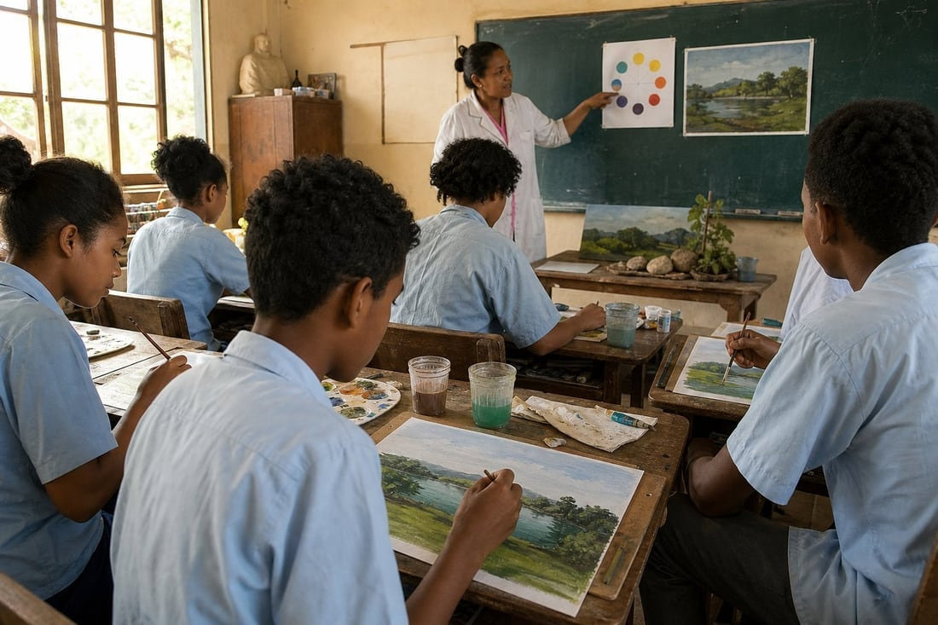
En classe : observer les couleurs et les plans avant de peindre.
La peinture ne consiste pas seulement à colorier. Il faut observer les couleurs, les mélanger, organiser les plans et choisir des motifs. Cette séance montre comment passer d’un nuancier à un paysage peint.
Audio de consigne : écouter avant de commencer, ou pendant que les élèves préparent le matériel.
Écouter / télécharger l’audio MP3 de la séance

QR code vers l’audio.

1. Observation du paysage
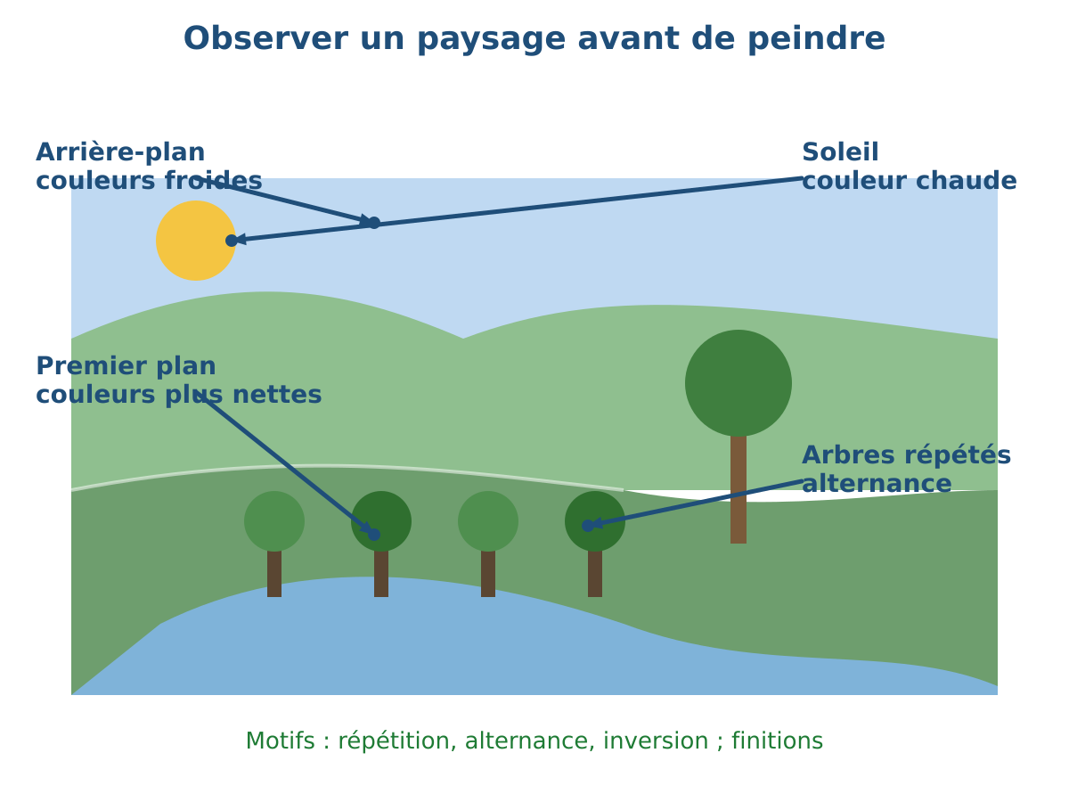
Les flèches montrent les plans, les couleurs et les motifs à remarquer.
Phrase clé : « Regardez l’horizon, l’arrière-plan, le premier plan, puis les couleurs chaudes et froides. »
- Horizon : il sépare le ciel et la terre.
- Arrière-plan : souvent plus froid, plus pâle, moins détaillé.
- Premier plan : plus net, plus contrasté, plus détaillé.
- Couleurs chaudes : jaune, orange, rouge ; couleurs froides : bleu, vert, violet.
- Motifs : arbres ou formes répétés, alternés ou inversés.

2. Le nuancier de couleurs : essayer avant de peindre
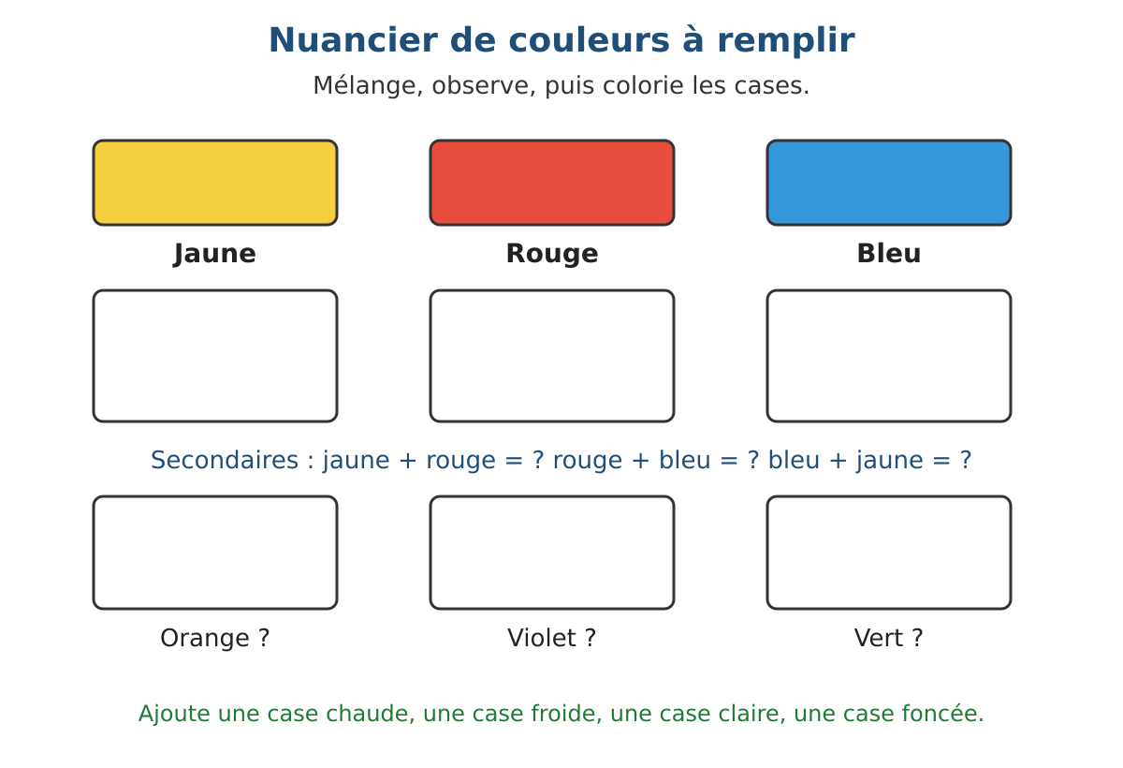
Nuancier à remplir : primaires, secondaires, chaud/froid, clair/foncé.
Phrase clé : « Mélange deux primaires, observe le résultat, puis colorie la case correspondante. »
Consigne élève : remplis d’abord les cases du nuancier. Teste les mélanges sur une petite zone avant de peindre le tableau.
Vocabulaire : primaire, secondaire, chaude, froide, claire, foncée. Le nuancier sert de référence pendant toute la séance.

3. Le tableau peinture paysage
a. Esquisse légère : horizon, plans, éléments principaux
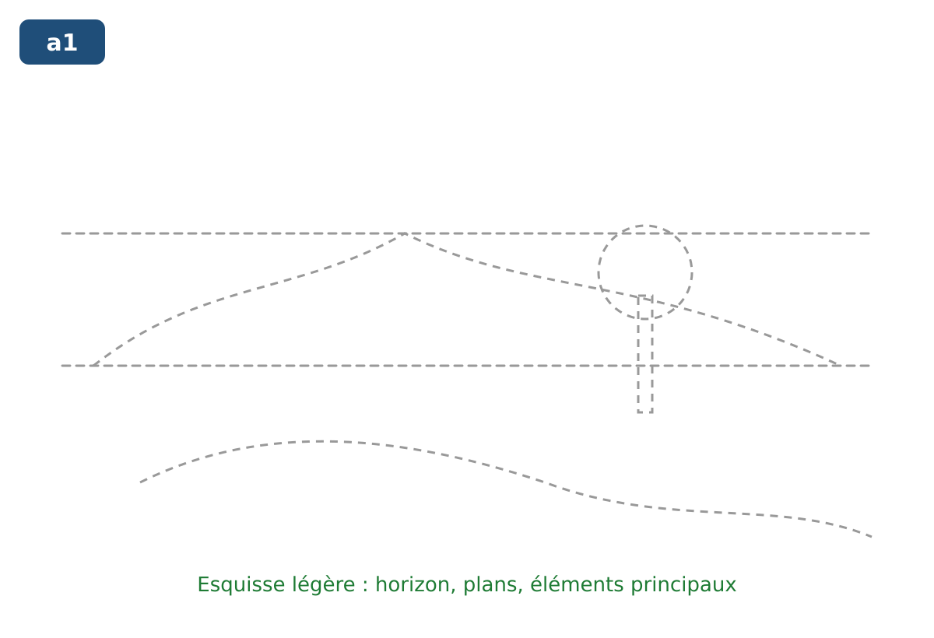
Tracer légèrement l’horizon et les grandes formes.
On place d’abord l’horizon, les collines, la rivière, les arbres. Les traits restent légers pour pouvoir être corrigés.
Phrase clé : « Trace doucement les grandes formes avant de peindre. »
b. Les grandes zones : ciel, collines, premier plan, rivière
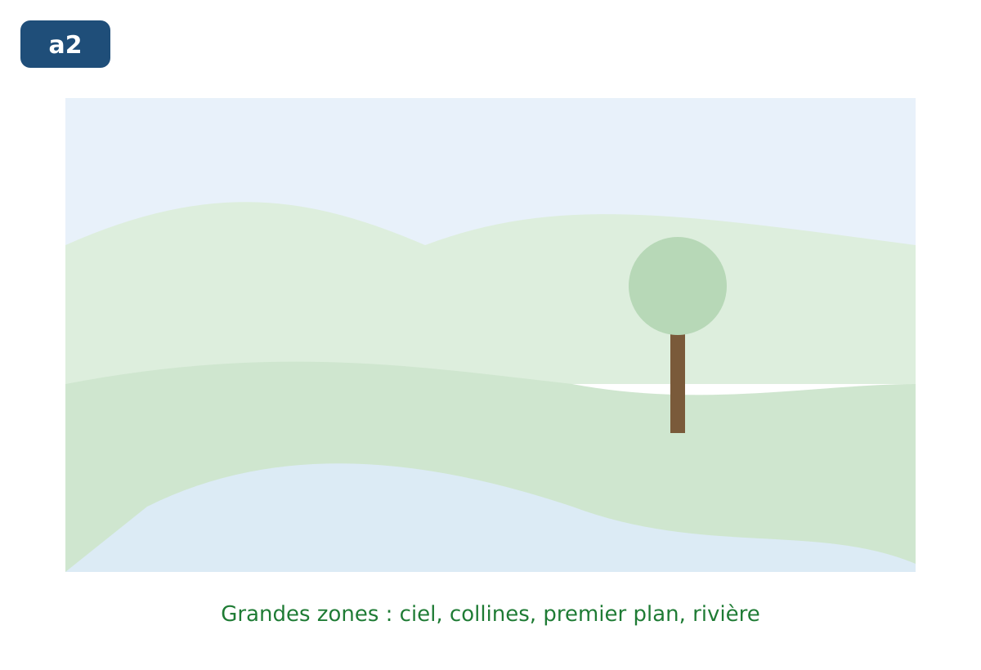
Peindre les grandes zones avant les détails.
On peint les surfaces principales : ciel, arrière-plan, premier plan, rivière. On évite de commencer par les petits détails.
Phrase clé : « Peins d’abord les grandes zones, pas les détails. »
c. Valeurs et couleurs : chaud/froid, clair/foncé
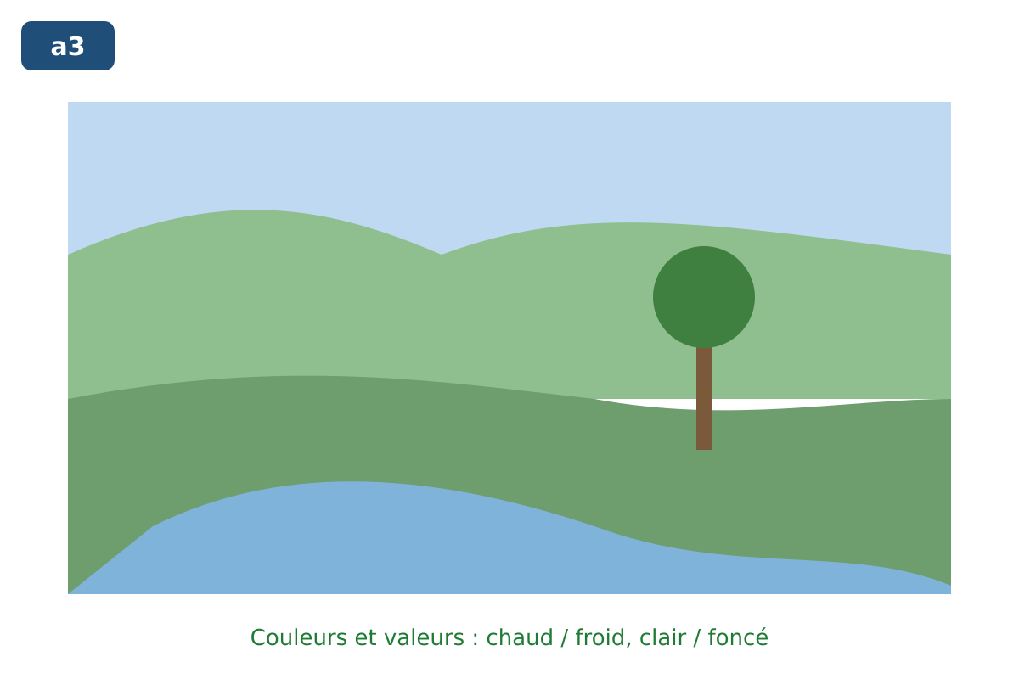
Ajuster les valeurs et les températures de couleur.
On éclaircit ou on fonce certaines zones. On peut rendre l’arrière-plan plus froid et le premier plan plus contrasté.
Phrase clé : « Une couleur peut être claire ou foncée, chaude ou froide. »
d. Motifs et finitions : répétition, alternance, inversion
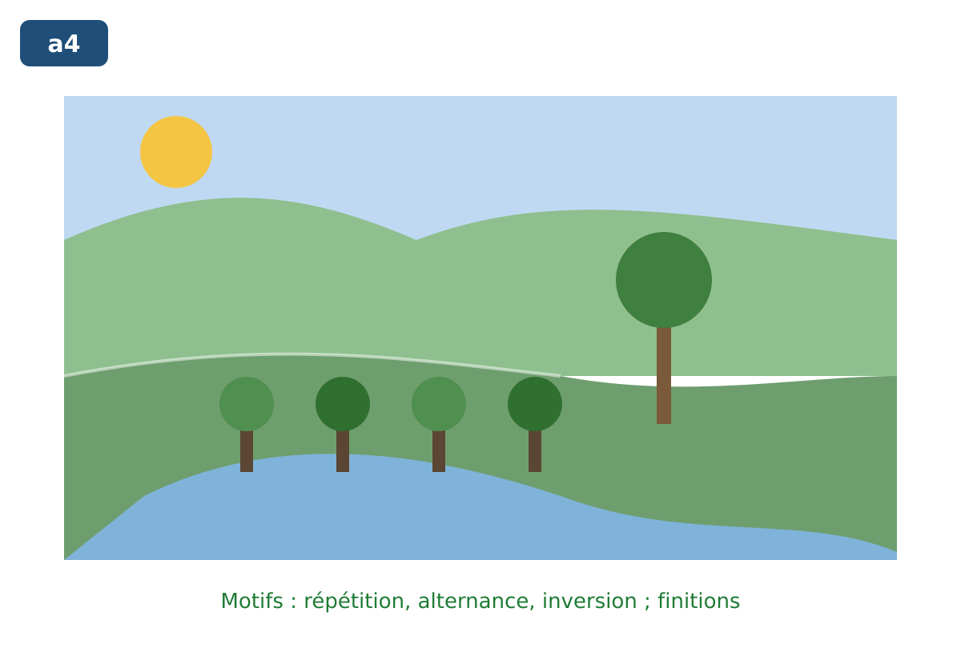
Organiser les motifs et présenter le tableau.
On ajoute des motifs organisés : arbres répétés, couleurs alternées, formes inversées. On vérifie la propreté, puis on présente le tableau en citant les couleurs.
Phrase clé : « Un motif répété ou alterné organise le paysage. »

PRATIQUE
Peindre ceci : un autre paysage
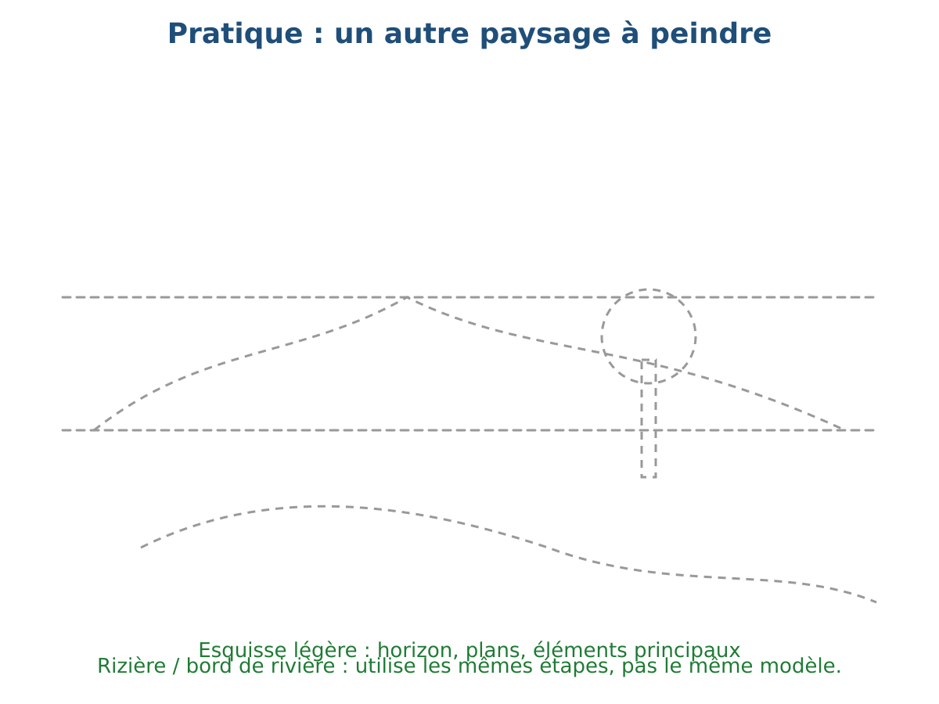
Nouveau paysage : rizière ou bord de rivière.
Consigne : choisis un autre paysage que le modèle. Remplis ou réutilise ton nuancier, fais une esquisse légère, peins les grandes zones, ajuste les valeurs, ajoute un motif organisé, puis présente ton tableau.
- Couleurs : utilise au moins une couleur secondaire obtenue par mélange.
- Plans : horizon, arrière-plan, premier plan.
- Motifs : répétition, alternance ou inversion.
- Présentation : cite les couleurs et explique une amélioration.
Type de sujet d’examen : sujet pratique de production graphique. L’écrit sert seulement à nommer les couleurs et expliquer les choix.

Tutoriels vidéo YouTube
À visionner avant la classe pour préparer la démonstration, ou à montrer par courts extraits pendant la séance. Les vidéos ne remplacent pas la démonstration de l’enseignant.
 Couleurs primaires, secondaires et tertiaires : réussir les mélanges
Voir comment obtenir des couleurs secondaires à partir des primaires.
https://www.youtube.com/watch?v=6sPU4Kk1Jx4
Comment mélanger les couleurs ? Comment foncer ou éclaircir la peinture ?
Revoir les mélanges, l’éclaircissement et le foncement.
https://www.youtube.com/watch?v=SDs5WE0-u-I

Courte trace élève
Pour peindre un paysage, j’observe les plans et les couleurs. Je remplis un nuancier. Je fais une esquisse légère. Je peins les grandes zones. J’ajuste les valeurs. J’organise des motifs. Je présente mon tableau et je cite les couleurs utilisées.

